**Материально-техническое оснащение предоставления услуг**

**МУК «Покровский центр досуга»**

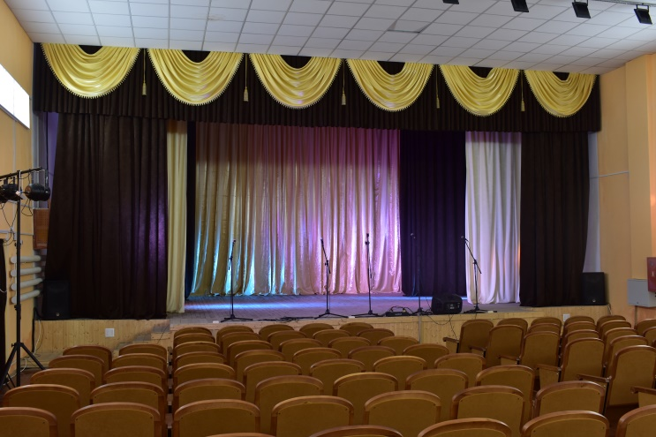 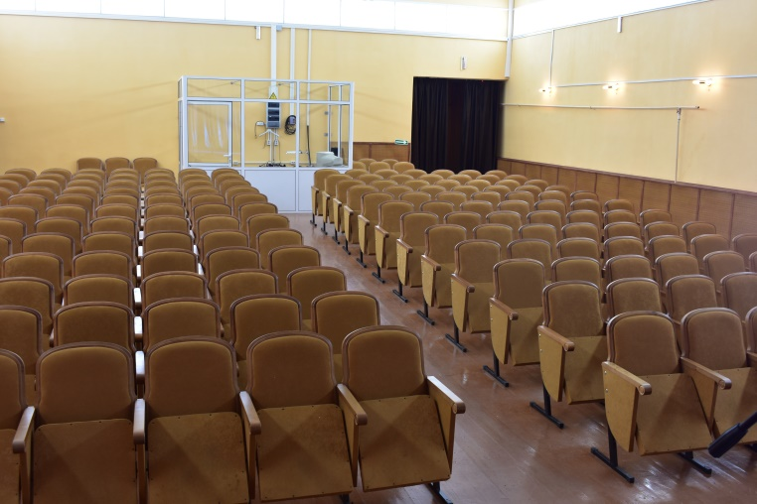

Зрительный зал на 170 посадочных мест

**Сцена**

Ширина 11 м.

Высота 7 м.

Глубина 8 м.

**Звук:**

Активные мониторы STAGG SMS 12DP700 300Вт. 2 шт.

Активная акустическая система EVP – X15P 500Вт. 2 шт.

Микшерный пульт XEMEX X1832 USB

Микрофоны шнуровые SHURE SM 5S 4 шт.

Радиомикрофон SHURE BETA 1шт.

Радиомикрофон SR 40 PRO 1 шт.

**Свет:**

На штативе LP 009 6 шт.

На прострелах LP 009 2 шт.

Заливка сцены INV LIGHT 2 шт.

Софиты белые 10 шт.